Kitty 多表联合

设计思路：
Kitty项目中，新增、编辑功能实现是在html静态页面中绘制好新增、编辑表格，在初始化页面时进行隐藏，当点击新增、编辑按钮时再设置表格Visible属性为true，即可进行数据的编辑。基于该思路，关联子表实现同样可在html中先定义好子表的新增、编辑数据框，初始化Visible为false，在主表进行编辑时，点击子表编辑按钮弹出子表数据编辑框。
在前端页面编辑录入数据完成点击提交按钮后，是通过获取每一输入项的文本框的值发送到后台进行数据解析和处理，所以在我们进行主从表关联时，当子表提交数据到后台录入完成后，要在后台查询返回该数据的ID值到前端，前端接受到后台的处理成功消息后，将该子项的ID值填入对应的子项ID输入框中作为对应数据记录，以便查看和对子项数据编辑。

处理方法：
1、添加子表新增、编辑界面
如图一所示为主表的新增编辑界面，该界面是通过代码生成器直接生成，其中title=“operation?新增:编辑”是通过给operation变量bool值来控制页面的标题为新增或修改；visible.sync=“editDialogVisible”则为该新增编辑界面的Visible属性，通过给 editDialogVisible赋值则可控制页面的显示与隐藏；由于我们需要对子表数据进行编辑，所以在主表的界面中我们需要新增按钮对应到子表的界面，如图一的人员基本信息，原有的ei-input输入框不需要显示，只是保留存储后台返回的子项数据ID，所以我们通过设置v-if属性进行隐藏，并且新增kt-button按钮弹出子表的数据编辑界面，如图二。
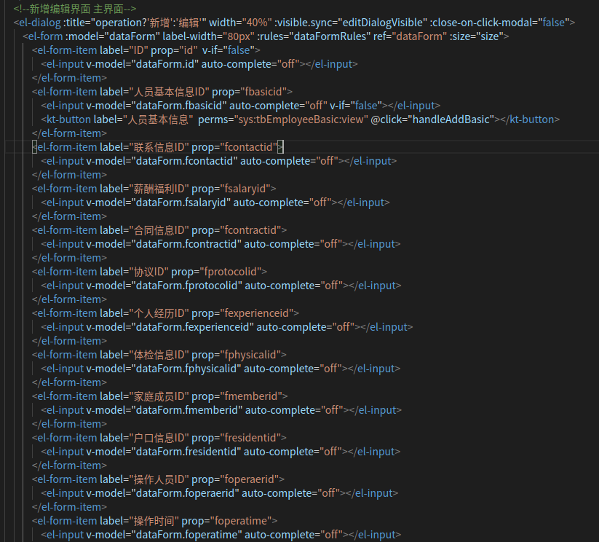
图一 主表新增编辑html
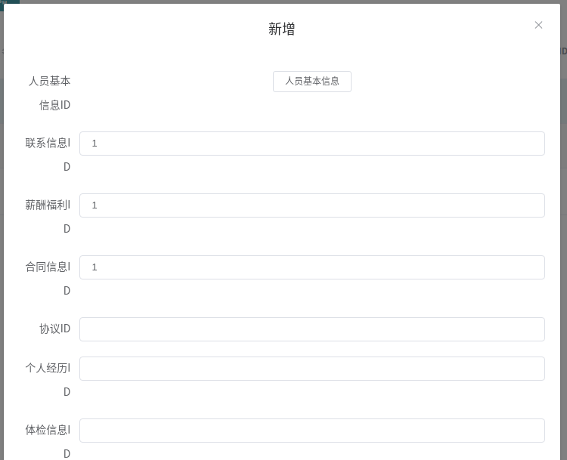

图二 主表新增编辑界面
当点击图二人员基本信息按钮，会响应图一kt-button标签中的@click=“handleAddBasic”方法(注：在主界面的新增按钮对应的方法为handleAdd，每一个添加的子表模块都需要新定义方法进行不同的处理，如基本信息子表方法为handleAddBasic)，通过给editDialogVisibleBasic赋值为true来控制子表新增、编辑页面的显示，通过判断operation变量的值分别进行子表的新增、编辑处理，如图三所示。
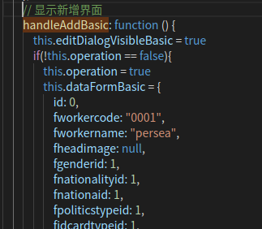

图三 handleAddBasic方法
如图四所示为子表人员基本信息中的新增、编辑html我们可以先把调试好的子模块中的这部分复制到人员主表的Vue中，修改visible.sync属性为子模块名称；修改数据model为子模块名称如图四model=“dataFormbasic”(同Visible属性，每个子模块都需修改model层名称，model数据可在子模块中复制到主表的Vue中然后修改dataform名称，如图五所示dataFormBasic)，每个ei-input标签中的v-model里面也要修改为新model的名称；子表html最后还有两个el-button按钮，一个为取消按钮，修改@click.native中的Visible为子表Visible，另一个为提交数据按钮，需要新建方法(同handleAdd方法，新建submitFormBacic方法，主表方法为submitForm)，如图四。
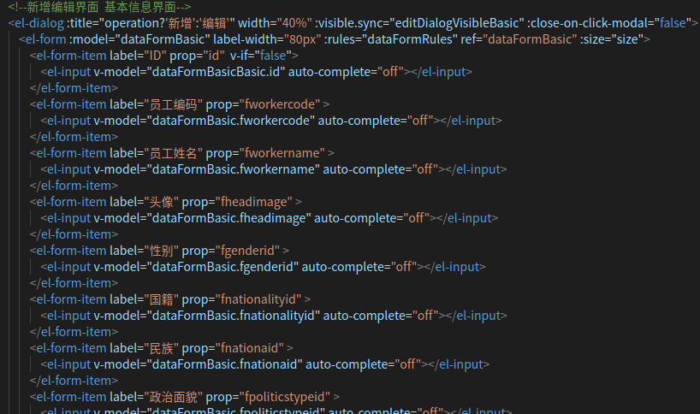
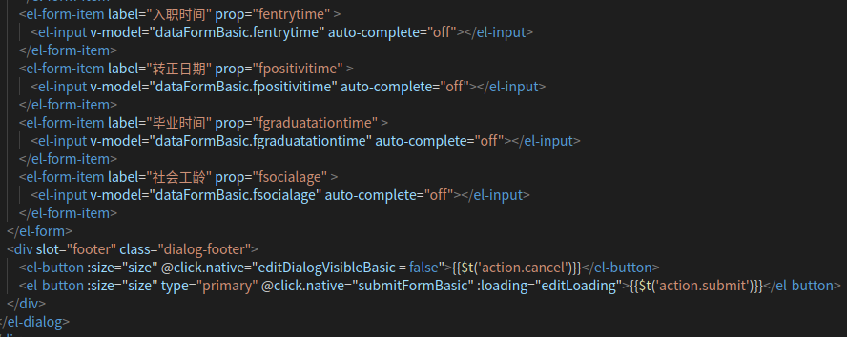
图四 人员基本信息html
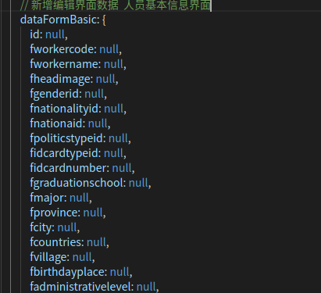

图五 人员基本信息dataFormBasic
dataForm可以理解为新增、编辑界面中的每一项对应的数据源，当需要对界面上的每一项进行赋值时，我们直接对dataForm里面的变量赋值即可，所以主模块和每个子模块都有自己的dataForm来进行赋值和取值操作，在后面讲到的通过子模块ID向后台查询数据就是通过获取主表中dataForm中的fbasicid作为条件，向后台发起查询请求，见图九。

2、数据准备和处理
如图六所示为界面初始化时对变量的赋值，operation控制为新增或编辑标题显示或处理，editDialogVisible为主表的新增、编辑界面隐藏与显示，editDialogVisibleBasic为人员基本信息子表新增、界面的隐藏与显示。
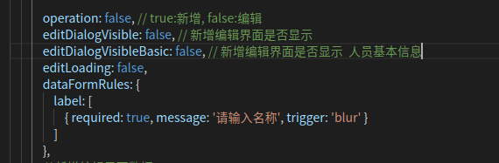
图六 页面初始化
如图七所示为人员基本信息子表新增处理(operation为true)，我们对dataFormBasic进行赋值，原始代码中每个变量都为null可不修改，这里为了测试方便都给了设定值，若为null则新增框为空。
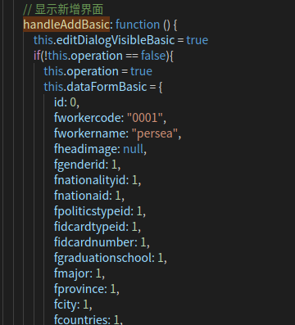

图七 子表新增处理
如图八为给定值的人员基本信息新增界面，实际情况不需设定值，为null即可。
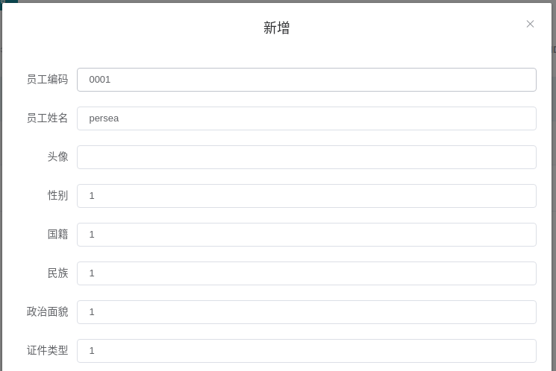

图八 子表新增页面
如图九为operation=false即为编辑处理下的响应，我们需要先获取到主表中该子表的id值，并向后台发起请求查询，查询成功后把查询的结果res.data.xxx赋值到子表的dataformBasic对应项中，如图九。
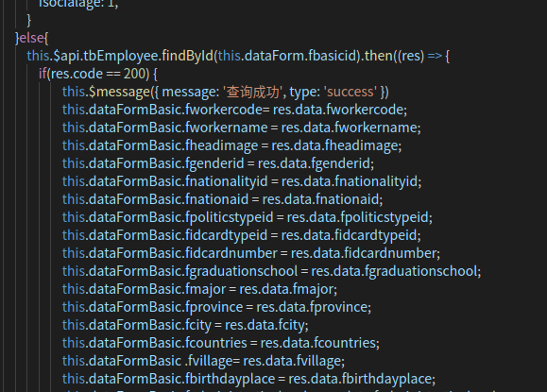
图九 子表编辑处理
在图九中，我们通过调用api.tbEmployee.findById的方法，通过子项的ID查找对应的数据，我们需要新建该方法，如图十与图十一，我们访问的是人员基本信息子表，所以在这两个方法中对应到后台control层的地址为tbEmployeeBasic/findById(该方法的命名同上述函数，不同的子模块需要有不同的函数名对应，若之后要新增其他方法同样在这两个文件进行添加)，当后台根据子模块ID查询出结果后，把查询结果放在res.data变量中，我们可以通过res.data.xxx获取到里面每一项的值，向子表的dataForm进行赋值，如图九所示。即可实现编辑状态下对子模块的数据查询，并在前端页面显示对应的子模块数据进行编辑和修改。
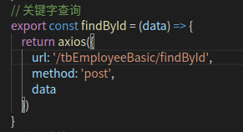

图十 /http/modules的tbemployee.js
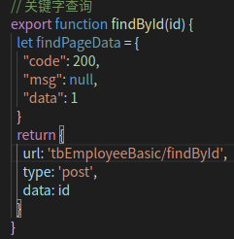

图十一 /mock/modules的tbemployee.js

图十二为子模块的新增、编辑界面点击提交按钮后的响应(同图四)，同样分为operation=true的新增和=false的编辑处理。
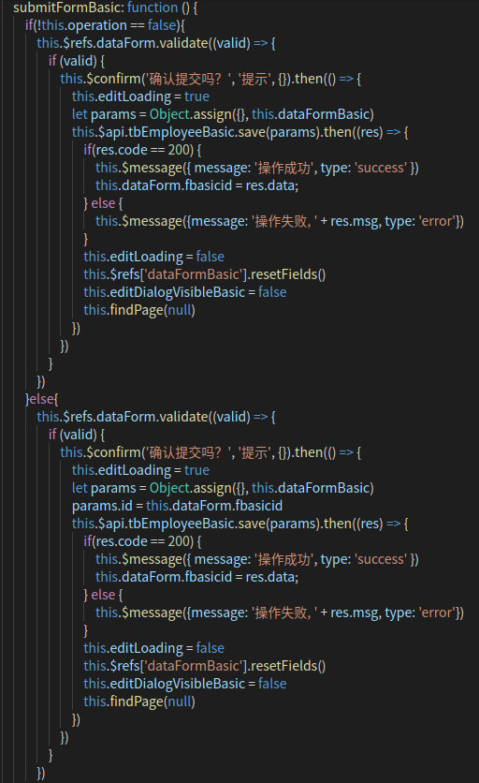
图十二 子模块的submitFormBasic方法响应
该方法中的新增与修改处理相同，为了代码逻辑进行了区分，其中的处理与原代码生成器生成的代码区别在于操作成功后，把后台返回的子表新增、编辑的数据的id号赋值到了主表的dataForm中的变量中，如示例的人员基本信息子表，就把后台返回的数据res.data赋值到了dataForm.fbasicid的变量中。
在后台中我们要进行修改，当调用save方法时返回的是默认值，我们需要在后台把我们处理的数据的id值作为返回值返回到前端，如图十二我们执行的是api.tbEmployeeBasic.save()方法，我们先看一下该方法对应的后台contorl层路径位置，在tbemployeebasic.js里面可以看到save方法对应的是/tbEmployeeBasic/save，所以我们找到后台Mappering为 tbEmployeeBasic的control层文件中的save方法，如图十三，为了方便调试验证前端效果，执行完tbEmployeeBasicService.save(record)数据存储方法后，我们可以直接返回id是2的数据，return HttpResult.ok(2)，用其他id代替也行，注释为后台通过recode中的workercode信息，查询出对应数据的id，先用固定值代替。
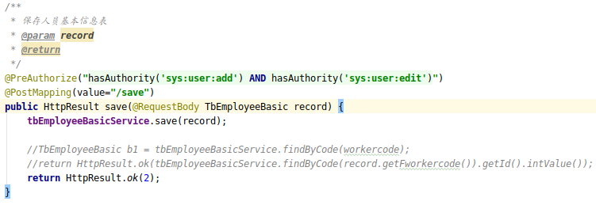
图十三 后台control层save方法
上述都配置好后，即可在主表点击子表按钮对子表进行数据编辑，子表数据保存后会在后台查询id返回到前端，存储在主表dataForm中。
PS：
1、上文表述中，子表、子模块统一对应为子信息表，主表、主模块为主信息表，如人员管理中，人员信息为主表，人员基本信息、人员合同信息等为子表。

2、dataForm为每个模块的数据组，故主模块、各子模块都应有自己名字的dataForm数据组，如主模块dataForm，人员基本信息dataFormBasic。

3、每个模块的Visible是否可见变量、handleAdd函数响应、submitForm函数响应等都同第2点dataForm一样应有自己的对应的名字（VisibleBasic、handleAddBasic、submitFormBasic…...）。

4、可以通过ctrl+F查找上文所说或者不清楚的函数，查看对应的处理方法。

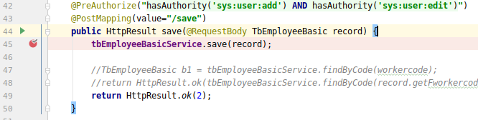
5、在后端调试时在代码的行数后点击，会出现红色标签，如下如所示，程序运行到该位置时会停下，可按下F9进行单步调试查看里面变量的值，或者按下F8调到下一个断点
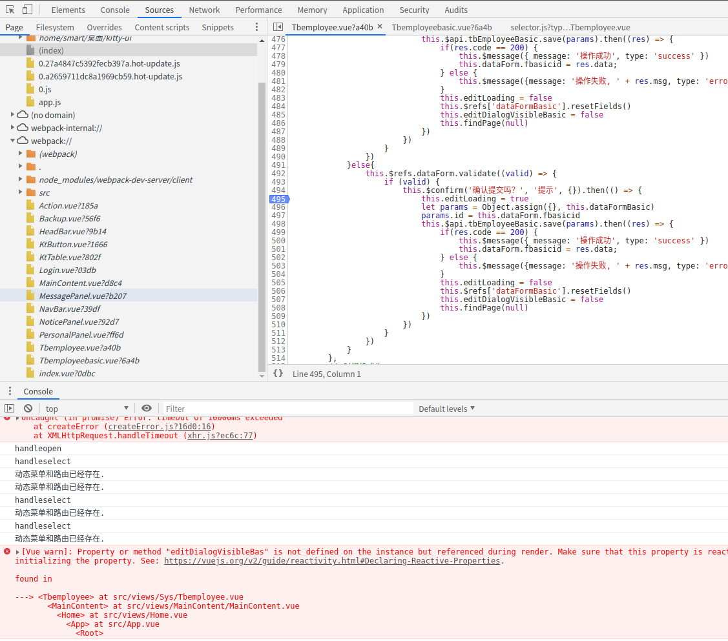
6、在前端调试的时候学会在浏览器按F12进入调试模式，然后点击上方菜单栏的source，会在左侧显示出浏览器家在的js或Vue等文件资源，找到webpack://xxx 对应要调试的.vue文件，在右侧行数栏点击行数即可出现蓝色标签如下图495行，当程序运行到该位置时会停下，可按下F10进行单步调试查看里面变量的值，或者按下F8调到下一个断点，在下方console会把错误信息显示出来。

